目 录
1.公司概况 2
2.研发中心: 2
3. GPS应用背景 2
3.1 节流： 2
3.2 开源： 3
3.3 高效： 3
3.4 安全： 3
3.5 其它： 4
4.我们的产品 4
4.1 地图引擎(swMap) 5
产品特性: 5
基本功能: 5
4.2 GPS系统平台(swGis) 6
4.2.1 车辆监控平台 7
1.系统简介: 7
2.功能描述： 8
4.3 GPS终端设备 10
1.终端配置及功能： 10
2、功能介绍： 10
3.产品目录 12
5.系统案例 13
1.GPRS车辆车队管理 13
2. 出租车管理调度 15

1.公司概况
上海全格信息技术有限公司成立于2008年4月，位于上海市闵行区浦江高科技园区，是一家专业软件研发、客户需求方案解决服务提供商。公司业务涉及 GPS监控、导航等位置服务应用、企业信息化（ERP）建设、嵌入式系统和应用软件及通信中间件产品的研发。
公司的核心骨干有在计算机软硬件行业有从业10年以上的高级工程师和高级管理人员，有先后在国际、国内大公司丰富的从业经验，有较丰富的电信级系统、终端，导航系统、终端的研发和管理经验，公司成立以来一直致力于GPS系统、导航引擎、互联网信息服务等技术研发和应用推广。雄厚的技术实力让我们一直保持技术领先，产品功能齐备、性能稳定，相信在不久的将来，能为您提供更大更多的支持。

2.研发中心

2009年，公司专注于GPS卫星定位、智能交通、远程视频监控、流媒体应用系统等多种增值业务的研发，技术力量雄厚，拥有一支专业、务实、齐心的研发团队。目前拥有技术开发人员 10多人，核心骨干均具有五年以上GPS行业研发经验。
技术研发中心在终端硬件、终端软件、中心软件、等方面均能进行自主开发，已建立完善的研发管理流程，配备国内外较为先进的技术测试设备。 公司密切了解和适应消费者的需求变化，始终把握市场的动向和潮流，面向市场的需求针对性开发，针对物流、租赁、混凝土、出租车、公交车等不同行业的以及邮政、公安、电力等特种需求的移动目标监控软件，在开展GPS定位实现技术相关研究项目的同时，重点进行以智能化交通和通讯设备的电子产品开发，以满足消费者不同需求。

3. Gps应用背景
推广的目的：节流、开源、高效、平安

3.1节流：
贪污、浪费大大减少
- 杜绝司机胡乱报销燃油费：包括路上卖油、虚开发票和绕路耗油等；
- 杜绝司机胡乱报销过桥费：收费站有统计， 可以轨迹回放等；
- 减少车辆磨损费：包括绕路、空跑及公车私用等；
- 节省车辆：安装GPS系统后原来的车辆按照使用率和调度程度来计算将可以节省30%~40%车辆；
- 减少人工费用：包括传统的统计、调度及押货人员等的人数开支等；
- 杜绝公车私用：造成的巨大浪费。

3.2 开源：
客户和业务的增多，实力和竞争力增强！
GPS调度管理系统所带来的科技化，智能化的完善，使信任度不断的提高。随着公司业务量和客户量的不断增长；费用有效地控制减少，利润率不断的增长；以及同行业的资源整合加盟，使公司的规模和实力不断的增强。

3.3 高效：
调度效率和车辆使用率大幅度提高：
建立完善的GPS调度管理系统，使公司统一的对客运车辆和司机进行管理，以最少的付出发挥最大资源优势作用。由于及时的调整客运车之间的距离，避免了几辆客运车同时进站等，大大提高了车辆的使用率。高效调度：调度中心随时随地掌握每一辆车的状态，就能做到对任何车辆或车队进行统一调度管理和指挥。既不会因客户的需要而调用不到车辆；更不会因空车或回头车辆空载行驶；同时也减少因管理人员不知所有车辆的位置而盲目的拨打电话通知司机；更不会给司机找借口搪塞拒绝执行任务等情况。

3.4安全：
杜绝司机超速行驶或越界行驶，先进的分区域超速报警可以杜绝司机超速行驶，减少交通事故的发生，可为公司节省大量的处理交通事故的费用。行驶区域限制功能可以限制客运车司机私下改变路线、绕路招客等行为。

3.5 其它：
先进的安全的管理系统，会吸呐更多的社会车辆加入，增强公司实力和增收服务费用。

4.产品和服务
地图引擎中间件
开放式接口
支持C/S、B/S架构
支持桌面和嵌入式平台

swMapEngine
地图引擎
稳定强大的定位终端
开放的客户化接口
GPS设备

强大的行业级GPS
位置管理服务平台
开放的客户化接口

GPS
监控平台

我们在Gis行业10多年，积累了丰富的行业应用和用户需求经验，百分之百拥有导航、定位等Gis相关的核心技术和知识版权，其包括： 地图引擎技术:、Gps定位平台系统、Gps定位模块。

4.1 地图引擎
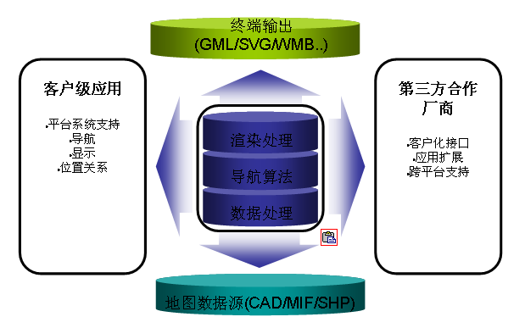

4.1.1产品特性:
- 专为手持、车载电子导航设备开发的可定制的软件基础平台
- 开放的应用扩展接口
- 支持Windows,Linux,Symbian,Wince操作系统
- 移动导航产品、GIS位置服务的基础支撑产品
- 地图渲染采用C++开发，支持openGL，性能最高效
- 遵循OGC的WMS1.1，WFS等webgis标准，支持openlayers，openscales
- 支持C/S和B/S开发模式
- 支持Php、Python、Java访问接口
- 够稳定、够轻量、可客户化定制

地图引擎是所有Gis、Gps应用的最核心的基础服务模块，全格公司经过多年努力，成功开发出了业内先进的引擎系统。

与GeoServer比较:
GeoServer是一款开源的地图渲染引擎，搭配MemCache可以充当地图渲染引擎来做一些Webgis的应用，实际上目前很多公司都是采用这种方式。但其与全格的地图引擎相比存在诸多差异和不足：
Geoserver 采用java语言开发，资源开销大（内存）,渲染速度慢，即便采用memcahe缓存技术也比全格引擎慢许多，Geoserver因为没有进行特殊的优化工作，所以需要配置更高性能的服务器，增加了客户成本。而全格地图引擎设计时，已充分考虑了嵌入式系统环境和服务器运行环境，运行使用的内存更少，更紧凑，采用c++和opengl技术，大大加快渲染速度，引擎渲染时支持多级的地图渲染技术，采用独特的缓存技术，提高了地图访问速度，在同样的硬件配置前提下，提高了渲染性能。
GeoServer只是一个单一的地图渲染引擎，而全格引擎还是集正向、反向地址检索、路径规划、导航等功能一体的地图算法引擎。

与ArcGis Server比较：
ArcGis是Esri公司的地图渲染引擎，其部署必须遵循其产品的配置要求，需要更贵的服务器和网络资源；ArcGis是商业产品，且不够灵活和轻量要求，出了问题很难找到有效的技术支持，对于某些客户的要求进行定制能力弱，最大的问题在于ArcGis一般都出现在一些大客户群体中，价格没有优势。
全格引擎完全可以做到轻量和灵活，可以完全为客户要求重新定制引擎，如果完全开放给客户，成本也不高。

4.1.2基本功能:
地图数据编译处理 | ◆ 支持四维、灵图等等电子地图数据格式、民用、军用系列比例尺、矢量地形图数据等多种地图数据  ◆ 自动化完成数据处理加工  ◆ 灵活的扩展接口适应各种用户应用特殊的需求定制
地图显示与浏览 | ◆ 导航时，支持自动调整显示比例，保证视窗中有足够信息量的地图要素，以满足导航定位的需要；  ◆ 从一种比例尺地图切换到另一种比例尺地图时，能够自动改变显示比例，保证视窗中有足够信息量的地图要素，以满足导航定位的需要;  ◆ 按一定比例尺进行地图放大与缩小；  ◆ 支持自动漫游和手动漫游；  ◆ 支持白昼/黑夜显示效果；  ◆ 支持地图正北、地图随车辆行进方向旋转等显示效果。
信息查询 | 可提供全文查询、首字母查询、分类查询、电话号码查询等查询方式；或根据导航电子地图数据、比例尺矢量地形地图数据中可索引的内容进行自定义查询，查询结果能够合理的展示给用户
导航路径规划 | ◆ 支持时间最优、距离最优等搜索条件进行路径规划；  ◆ 支持当前位置至目的地路径规划；  ◆ 支持起始点至目的地路径规划；  ◆ 支持起始点、多个规避点、多个经由地至目的地路径规划；  ◆ 提供路径计算结果的详情预览；  ◆ 路径计算结果的显示、存储和再利用；
航线管理 | ◆ 支持新建、查询、删除、编辑、导入、导出等航线操作；  ◆ 提供多种航线录入方式（手动输入、直接在电子地图中选取航路点）；  ◆ 提供指定航线在电子地图中的实时显示和显示控制；  ◆ 支持指定航线的模拟导航和实际导航；  ◆ 可预置不少于20条航线，每条航线至少可包含200个航路点。

4.2 GPS系统平台
GIS与生俱来就是一个分布式的系统，是一个需要多方协作，共同努力建设的基础信息平台。以面向服务的理念为指导，提供一个开放的软件架构，使用户和开发者可以任意搭建自己的GIS应用。基于swGis，用户不仅可以方便地建立自己的应用系统，还可以在此基础上开发出拥有自主版权的专业软件产品，从而拥有更广阔的增值空间。

4.2.1 车辆监控平台
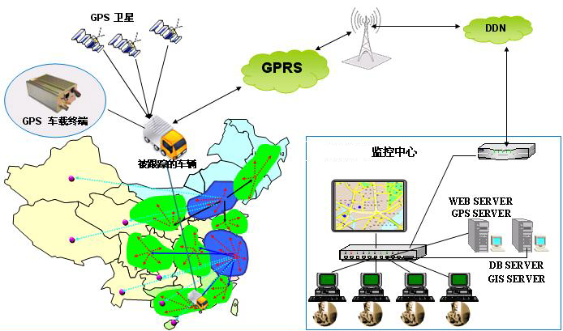

系统简介:

监控中心采用独立运行模式，车辆的管理和调度完全由监控中心直接发送到车载终端，不需要通过其他途经转发，车辆信息的上传下达也是通过移动的GPRS网络直接发送到监控中心。系统建设方式灵活，非常适合大中型企业自建运营管理平台，不但功能强大，而且前期投资小，系统升级扩容能力强，可以做到无缝升级以保护前期投资。
监控中心是整个系统的核心组成部分，可以采用多种组网方式实现对车辆的管理、调度。针对客户的具体情况，从有效管理和节约成本出发，采用自建中心、独立管理的模式，此种模式有如下几大优点：
（1）独立管理本单位车辆：所有的车辆资料及运行数据均存放在本公司数据库中，由本单位自己掌控，具备良好的保密性
（2）数据响应的及时性：由于所有的用户资料和历史数据均存放于本地，因此查询的速度和效率将大大提高；
（3）使用费用大幅降低：完全依托于自建中心，因此不必向其他公司缴纳服务费，提高效率并降低了使用成本。

2.功能描述：
（1）系统管理：系统管理功能是对监控用户资料、监控权限进行管理，以及对系统基础数据等进行维护管理。
（2）车辆信息管理
（3）车辆跟踪和调度管理：系统结合GIS、GPS、MIS等平台向用户展现可视化的跟踪界面，并向用户提供多种查询和跟踪手段，让用户实时获得易懂而且较为精确的各种GIS信息。
（4）车辆实时跟踪
● 定车行程跟踪：对事先确定好的特定车辆进行跟踪。在实际的业务中，用户根据自己的需要，通过选择特定的车辆车牌号，系统能够根据用户指定的车牌号，把车辆当前所在的地理位置以地图形式显示出来，而不是GPS返回来的经度和纬度等数字信息。
● 多监控窗口：每个监控窗口可以监控不同的车辆，监视不同的区域。
● 多目标监控：可以在同一个监控窗口中同时监控多个目标，也可以开设多个窗口进行多目标的监控。
● 目标锁定跟踪：在多目标监控状态下，监控窗口可以指定一个目标为锁定跟踪目标（主控车辆）。当锁定目标运动出当前监控窗口地图显示区域时，系统通过地图滚动使锁定目标保持在窗口视野中。
● 跟踪频率设置：用户在进行实时车辆跟踪时，可以根据需要向车载设备设置向中心发送跟踪信息的频率，比如30秒发一次或15分钟发一次，这由用户自由设置。
（5）报警中心：报警中心主要实现对系统事先定义好的车辆异常报警情况的监控和处理。当车辆处于系统事先定义好的异常情况下时，系统将产生不同级别的报警，并显示在监控中心的屏幕上，同时声音提示，监控人员根据车辆的报警类型对警情做相应的处理。实现的主要功能如下：
● 报警提示：当车辆报警时，系统以声音提示，并弹出一个报警车辆对话框，在对话框中报警车辆按照报警时间的先后顺序组成一个等待处理队列。当车辆报警时，系统自动在报警车辆列表中增加一条记录。
● 报警确认：当监控人员发现报警的车辆后，对报警情况进行确认。表明监控人员已经注意到报警情况了，并开始着手处理该报警。
● 报警取消：当监控人员对报警车辆的警情进行确认后，可以通过取消报警功能来取消解除车辆的报警情况。
● 遥控断油断电：监控中心的监控人员在对警情进行分析确认后，可以通过中心遥控断油断电。车载设备在接受到中心的指令后，将把车辆的油路或电路给断开，达到熄火的目的。
● 遥控恢复：遥控让车辆恢复到正常的情况。
● 警情日志：查询历史上车辆的报警情况和监控人员的处警情况。
● 车辆档案查询：通过该功能查询报警车辆的车辆档案信息，同时显示车辆上的司机信息。
● 报警记录查询：查询一定时间内报警车的报警历史记录，主要信息应该包括报警车辆的车牌号码、报警时间、报警地点、报警类型等信息。
● 行驶记录查询：查询一定时间内报警车的运行历史记录，主要信息包括报警车辆的车牌号码、报警时间、报警地点、车辆的状态等信息。
● 限速设置：通过该功能对车辆的最高行驶速度进行设置。
● 报警类型：根据现有的车载设备所能提供的功能我们把报警类型分为以下几种：
A．紧急求助报警：当司机在被劫或遇到紧急情况时，司机触动隐蔽的手动按钮，“求救”信号即发送到监控中心。
B．越区域报警：当车辆行驶区域超出规定时自动向中心报警。
C．超速报警：当车辆的行驶速度超出限定的范围时，系统将报警。
- 断电报警功能：切断主电源线时立即报警（在接有后备电池的情况下有效）。
● 报警联动： 报警产生可以触发通知行为，支持 短信通知、邮件通知、声光告警等等
（6）历史轨迹查询
本系统采用专业数据库存贮方式，只要按期备份，可实现数据永久保存。轨迹回放可对车辆历史轨迹进行查询，车辆的历史位置在地图上清晰回放出来。
（7）GIS地图系统
● 地图覆盖范围和精度:
市区电子地图采用1:10000比例尺，对市区主要街道及干道精确定位。误差5-15米；省电子地图：采用1：100000比例尺，可根据需要增加全国和其他省市的电子地图。
● GIS电子地图功能
GIS工作站的主要功能是实时显示被监控车辆的位置以及地理信息查询、地图的更新。
（8）GSM通讯工作站
该部分主要是负责管理多台通讯机，通过短信和GPRS方式与车载终端进行通讯；并负责GPS数据的分发、存贮备份。

4.3 GPS终端设备

1.终端配置及功能：
GPS卫星定位调度终端，并具有反劫持功能。特别适合使用于物流、货运、客运等企事业单位的车辆。终端尺寸95×70×30㎜，与一般的鼠标的尺寸相当，极大地方便了终端的隐蔽性安装与使用。
本终端主要是通过GPS（Global position System）卫星实现定位；并通过GPRS与监控中心通信，由此构成GPS卫星定位服务系统，实现定位跟踪及智能调度功能。

2、功能介绍：
- 定位功能：
通过GPS实现卫星定位，并以GPRS通信网络将车辆目前的经纬度、速度、方位、海拔高度数据发回监控中心。
- 跟踪功能：
在车辆被盗、被劫后，服务中心能自动按时间或者按距离方式跟踪报警车辆。
- 手动遇劫报警功能：
在遇到车匪路霸时，只要启动隐蔽安装在车内的报警按钮，车载系统就会自动向控制中心发送报警信号，直至收到中心应答为止。
- 电池掉电报警功能：
当劫匪在车内发现隐蔽安装在车内的GPS终端机而拔掉终端机电源或车辆被恶意破坏造成电瓶掉电时，由于终端机内有备用电源，此时仍可向中心发出报警。以引起中心的注意。（电源维持时间最长为1.5-2小时）
- 遥控熄火功能：
在对被劫的车辆进行营救的过程中，中心可以根据营救的需要遥控车辆强行熄火，系统设有双保险，设备故障不会造成意外熄火。
- 电子围栏功能：
通过GIS系统软件设置车辆行驶范围，超出该范围终端会自动向中心报警，并且自动语音提示。极大地方便了公司、企业对内部车辆的管理。
- 历史轨迹回放：
终端机的行车记录仪数据可以通过USB口，下载并保存到GIS系统中，用户可随时重放历史轨迹。此功能即使在没有监控中心的情况下同样能达到一定的管理目的。如车辆发生意外的事故，还可作为事后分析的依据。
- 测油耗功能：
GPRS主机与油压表相连可获得油压信息传输到监控系统，通过电子报表可获得相关油耗数据（可选配）。

3.产品目录
产品型号 | 产品功能 | 备注
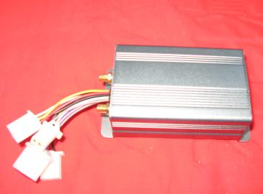  GPRS标准型 | GPS卫星精确定位/非法点火报警/遇劫报警/车辆追踪/测油耗/车辆轨迹回放/汽车电源被剪、主机被拆、剪线报警/智能调度/电子围栏/超速报警 | 车隐避处
  GPRS车载电话 | 车载通话手柄:总部调度、呼叫、短信、电话救援 | 连接GPRS主机使用
  GPRS标准显示屏 | 智能调度、显示总部的调度信息、公司通知等 | 连接GPRS主机使用
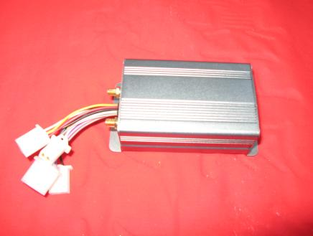  GPRS带摄影型 | GPS卫星精确定位/非法点火报警/遇劫报警/车辆追踪/测油耗/车辆轨迹回放/汽车电源被剪、主机被拆、剪线报警/智能调度/电子围栏/超速报警/AV功能可带8个摄像头 | 车隐避处
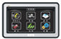  4.3寸彩色调度屏 | 4.3寸彩色调度屏：（可调度可导航）  全国地图、带电子狗功能、2G内存卡、触摸屏、带MP3M/P4播放、蓝牙等功能，让你一键输入轻松到达目的地 | 连接GPRS主机使用
  红外线可视倒车 | 红外线夜视功能、防水、抓拍车内、车外状况 | 连接GPRS主机使用

5.系统案例

1.GPRS车辆车队管理
（一）应用范围
该系统适用于集团客户对轨迹要求比较严格，需要随时在线查车。 比如，出租车行业，物流行业，汽车租赁行业，作业车辆，石化行业，重负部门等。
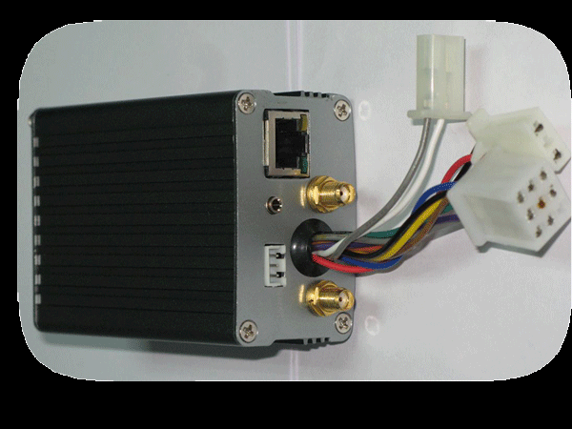
（二）功能介绍
1、剪线、掉电告警：当小偷在拆原车电池或者在拆、剪防盗系统主机时，系统即刻拨打车主电话进行告警，若拨打不通，则自动拨打管理中心号码进行报警，并同时将该车当前的定位、状态信息显示在监控平台上。
2、紧急按钮当车主或车内人员遇到紧急情况，如：劫车、车内抢劫等。驾驶者可按动设在隐蔽 位置的紧急按钮，系统将自动拨出第一个预先设置的管理中心号码，如果接不通，系统将自动拨出第二个管理中心号码进行求救，管理中心接收到报警信息后，根据 声音提示结合平台文字提示信息通知值班人员，值班人员可以根据语音提示对该车进行控制处理（包括监听、断油等）；并利用GPS全球定位功能，安全的在定点 位置解救遇险的人及车辆。
3、监听：拨通系统上的电话号码，输入正确密码后可以直接监听到车内的一切，包括交谈声、破坏声等。而不为车上人所知，从而为采取防盗救急提供信息。
4、中心控制断油断电：在必要情况下，管理中心可通对车辆进行远程控制，采取断油、断电措施，使车辆慢慢熄火或无法启动（当时速达到60km/h时，汽车会在30秒左右因慢慢加不起油而熄火）。
5、监管实时GPS精确定位：管理员可以通过联网的电脑随时对所管辖的车辆进行群体定位或者单个定位，并且通过监控电脑下发断油指令。
6、监管实时GPS测速定位：管理员可以设置车辆的最高时速，车辆超过设定速度，系统会自动报告车辆超速及当前速度。
7、跟踪功能：在车辆被盗、抢劫后，服务中心能自动按时间或者按距离方式跟踪报警车辆。
8、轨迹回放：管理员可以通过监控电脑对所管辖的车辆行驶的轨迹进行回放。
9、调度：中心可任意对所属车辆进行调度。
10、电子围栏功能：通过GIS系统软件设置车辆行驶范围，超出该范围终端会自动向中心报警，并且自动语音提示。极大地方便了公司、企业对内部车辆的管理。
（三）监控系统的组成
监控中心采用独立运行模式，车辆的管理和调度完全由监控中心直接发送到车载终 端，不需要通过其他途经转发，车辆信息的上传下达也是通过移动的GPRS网络直接发送到监控中心。系统建设方式灵活，非常适合大中型企业自建运营管理平 台。
1、系统管理：系统用户管理、监控权限管理和基础数据管理等。
2、车辆管理：对跟车辆有关的信息进行管理，包括客户信息、车辆信息、司机信息等。
3、车辆实时跟踪：让用户能够实时了解车辆行驶情况。
4、报警中心：实现对监控车辆异常报警情况的监控和处理。
5、车辆调度：通过短信或GPRS方式实现调度信息的发送和管理。
6、历史轨迹查询：对车辆历史轨迹进行查询。
7、GIS地图系统：完成系统对电子地图的必要操作。
8、通讯中心：完成信息收发、转存，以及多种协议格式的转换（包括短信息、GPRS数据等）。
9、GSM通讯工作站：该部分主要是负责管理多台通讯机，通过短信和GPRS方式与车载终端进行通讯；并负责GPS数据的分发、存贮备份。
（四）主要性能指标
1.GSM工作频率：850/1900，（可选频率：900/1800）
2.GSM发射功率：900M时≤2W； 1800M时≤1W；
3.GPS数据信息的记录：没信号时保留最后一组数据；
4.GPS定位精度：5-25M；
5.工作电压:+12～24VDC±10%；
6.工作电流：≤300mA；
7.待机电流：≤100mA;
8.外型尺寸：70×30×95mm；
9.工作条件：温度-20～80℃，相对湿度﹤95%不冷凝；
10.报警小于2秒收到时间
11.报警触发条件：短信告警）≤ 当车辆主体连接部位受到外界1KG的物体自30CM的高度由落体；（电话告警）≤ 当车辆主体连接部位受到外界5KG的物体自30CM的高度由落体；
12.使用网络：GSM网络，在国内有中国移动通讯所有数据卡；

2. 出租车管理调度

利用高科技的管理技术，建立一套先进、高效、稳定、可靠的车辆监控调度系统 GPS方案是现在出租车企业提高运营效率和服务水平的有效路径。本方案利用GSM通信网络和GPS，建立 GPS车辆调度服务系统GPS方案，实现对车辆的实时调度监控、防劫防盗报警等功能。通过本系统，企业能够提高车辆的有效利用率，提高车辆运行的安全性和 处理突发事件的能力，加强对车辆和司机的管理，从而 提高公司的管理力度 和效率， 增强公司竞争力。
（一）系统特点
1.系统功能完善，提供强大的车辆准确定位、实时监控、高效调度功能
2.呼叫中心反映灵活及时，设计多种意外处理预案，并且提供路况咨询GPS方案等服务
3.提供标准的数据接口，轻松实现与企业其它信息系统的顺利对接
4.兼容多种车载终端， 赋予用户在硬件选择上的高度灵活性
5.支持多级多中心连接和分布式互联，支持移动中心
6.精确完备的全国地图，实时更新
7.支持多种通信方式，包括GSM/CDMA 短消息、GPRS、集群
8.IBM和Oracle 提供强大的中心数据处理系统，保证安全稳定，实现真正实时监控
（二）系统功能
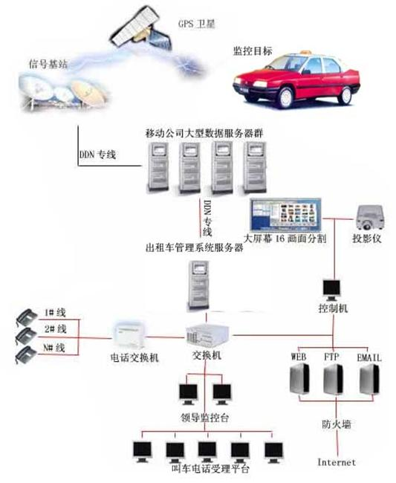
1.监控调度
监控中心可随时了解车辆的实时位置，并能在中心的电子地图上准确地显示车辆当时的状态（如速度、运行方向等信息）
2.电话叫车
乘客拨打调度中心约车电话时，网络可自动寻找区域内的空车进行调派，调车的详细信息用语音或汉字信息传至车载显示终端，大大提高调度效率。
3.意外报警
监控中心收到车载终端发来的报警信号 ( 断电报警等 ) ，报警的车辆在地图上以醒目方式显示报警状态和报警地点，并将报警目标的监视级别提升，同时自动记录轨迹、自动录音。 监控中心立即通知出租公司，并根据报警情况和警力分布，用短消息或语音进行指挥调度和警情处理。
4.信息服务
监控中心可以向出租车司机提供交通信息、线路咨询信息、广告信息等，为司机和乘客提供服务。
5.遥控熄火
监控中心经公安机关或租赁公司授权后可随时对车辆进行实时监听和控制（遥控熄火或声光报警），锁定车辆位置，配合警方快速出动警力，跟踪捕捉罪 犯，缴回被骗、被盗、被抢的GPS方案车辆。
6.越界/超速报警
由管理中心系统下发速度的上限值到车载终端并由车载终端保存该设置，在行驶过 程中若判断实际行驶速度超出速度上限值立即执行向监控中心上报超速报警信息的动作；中心系统亦可下发活动区域的属性数据到车载终端并由车载终端保存该设 置，在行驶过程中若判断出不在活动区域内则立即执行向监控中心上报越界报警信息的动作。 管理中心系统记录报警信息并立即以声音提示并结合文字提示信息通知值班人员，配合电子地图上位置信息为值班人员提供及时完整的报警信息和处理流程。
7.营运数据实时回传
车载单元可以与记价器接口，在针对出租或长途车应用中实时采集营运数据，营运 数据包括：载客起点、载客终点、载客里程、行驶路线、载客营业额、空车起点、空车终点、空车里程、载客量；营运数据可以通过无线方式传输至管理中心，管理 中心存储营运数据。

